Искуственные каменные материалы и изделия
- Силикатный кирпич и изделия из силикатного бетона.
- Гипсовые и гипсобетонные изделия.
- Асбестоцементные материалы

Введение
Искусственные каменные материалы и изделия получают из растворных или бетонных смесей на основе минеральных вяжущих веществ путем формования и последующего затвердевания. Заполнителями для этих изделий служат кварцевый песок, пемза, шлак, древесные опилки, древесная шерсть и др. Для повышения прочности при изгибе изделия армируют волокнистыми материалами: древесиной, бумажной макулатурой, асбестом, листовой бумагой и др.
Номенклатура искусственных каменных необожженных материалов и изделий на основе минеральных вяжущих включает силикатные, полученные на основе извести с кремнеземистыми заполнителями, гипсовые и гипсобетонные изделия, асбестоцементные, изготовляемые на основе портландцемента, армированного волокнами асбеста, изделия на основе портландцемента и изделия на основе магнезиальных вяжущих.
- Силикатные материалы и изделия
В естественных условиях известь твердеет очень медленно, изделия получаются не очень прочными (1...2МПа), легко размокающими при действии воды, поэтому известь не использовали для получения прочных и водостойких каменных изделий.
Немецкий ученый В. Михаэлис в 1880 г. предложил способ изготовления мелких изделий из известково-песчаной смеси путем прессования и последующей автоклавной обработки. Эти материалы назвали силикатными. После автоклавной обработки изделия получались очень прочными и долговечными. Последующие годы способ изготовления совершенствовался с целью изготовления крупноразмерных силикатных изделий. Благодаря разработке новых технологических схем изготовления силикатных изделий, организовано производство крупноразмерных изделий и конструкций с различными свойствами. Большой вклад в разработку технологии производства внесли П.И. Боженов, А.В. Волженский, П.П. Будников, Ю.М. Бутт и др.
Рост производства силикатных материалов объясняется тем, что используется дешевое вяжущее (воздушная известь); основное сырье — кварцевый песок в больших количествах находится во многих районах; производственный процесс характеризуется сравнительно небольшим расходом топлива и автоматизацией. К числу автоклавных силикатных изделий относят силикатный кирпич, крупные силикатные блоки, плиты из плотного силикатного бетона, панели перекрытий и стеновые, колонны, балки и др. Силикатные изделия выпускают полнотелыми или облегченными со сквозными или полузамкнутыми пустотами, с ячеистой структурой конструктивного и теплоизоляционного назначения.
Силикатный кирпич (ГОСТ 379—95) представляет собой искусственный безобжиговый стеновой строительный материал, изготовляемый прессованием под большим давлением смеси кварцевого песка, извести и воды и последующим отвердением в автоклаве.
Сырьем для производства служат кварцевые пески (92...94% от массы сухой смеси), воздушная известь (6...8% в расчете на активную СаО) и вода (7...8% по массе сухой смеси).
Кварцевый цесок с зернами размером от 0,2 до 2 мм не должен иметь включений глины, примесей слюды до 0,5%, известь может быть негашеной или гидратной с содержанием не более 5% MgO.
В зависимости от способа гашения извести различают силосный (1-й способ) и барабанный (2-й способ) способы производства силикатного кирпича. При силосном способе перемешанная увлажненная смесь извести с песком подается в металлические или железобетонные силосы, где выдерживается 1—4 ч в зависимости от скорости гашения извести. При барабанном способе смесь для гашения поступает во вращающиеся барабаны с подводом пара под давлением до 0,5 МПа, гашение длится 30...40 мин. На рис. 11.1 представлена схема производства силикатного кирпича.
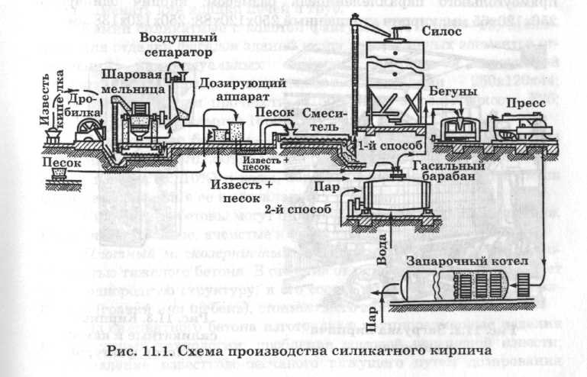
Рис. 28. Схема производства силикатного кирпича
Приготовленную сырьевую смесь (влажностью 6...7%) прессуют на прессах под давлением 15...20 МПа. Полученный сырец укладывают на вагонетку, которую направляют в автоклав для отвердения (рис. 28).
Быстрое отвердение происходит не только при высокой температуре, но и при высокой влажности, поэтому в автоклаве поддерживается определенный режим: температура 175...190°С, давление насыщенного пара до 0,8 МПа. Весь цикл запаривания длится 10... 14 ч. Под действием высокой температуры и влажности протекает химическая реакция между известью и песком. В результате реакции образуется гидросиликат кальция, цементирующий зерна песка и придающий кирпичу высокую прочность.
Взаимодействие компонентов силикатной смеси происходит следующим образом:
СаО + SiO₂ + nН₂О = СаО • SiO₂ • пH₂ О.
Выгруженный из автоклава кирпич на воздухе продолжает набирать прочность, так как происходит процесс карбонизации, способствующий повышению плотности, прочности и водостойкости с образованием прочного углекислого кальция по реакции
Са(ОН)₂ + СО₂ = СаСО₃ + Н₂О.
Кирпич и камни силикатные (рис. ) изготовляют в форме прямоугольного параллелепипеда размером: кирпич одинарный 250x120x65 мм; кирпич утолщенный 250x120x88; 250x120x138 мм.
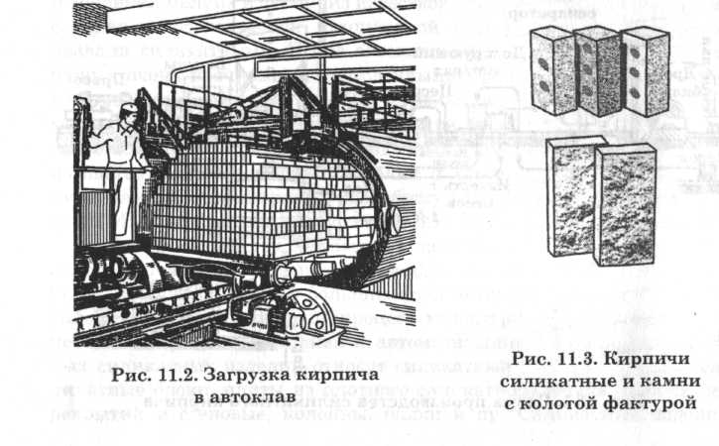
Рис. 29 Загрузка кирпича Рис. 30 Кирпичи силикатные и
в автоклав камни с колотой фактурой
Одинарный и утолщенный кирпич изготовляют полнотелым и пустотелым, камни только пустотелыми, цвет светло-серый или цветной.
Отверстия в изделиях должны быть несквозными и расположенными перпендикулярно постели. Толщина наружных стенок пустотелых изделий должна быть не менее 10 мм.
По прочности изделия изготовляют марок: 75, 100, 125, 150, 175, 200, 250, по морозостойкости — F15, F25, F35, F50. Марка по морозостойкости лицевых изделий должна быть не менее F25.
Водопоглощение изделий должно быть не менее 6%, теплопроводность — 0,636...0,72 Вт/(м-К).
Кирпич и камни применяют для кладки каменных и армока-менных наружных и внутренних стен зданий и сооружений, а также для их облицовки из лицевых изделий. Хорошо сочетаются с блоками из ячеистого бетона и другими строительными материалами. Из-за низкой водостойкости силикатный кирпич нельзя применять для кладки фундаментов и цоколей зданий ниже гидроизоляционного слоя. Не допускается использование силикатного кирпича для стен бань, прачечных, без специальных мер защиты от увлажнения. В этих случаях применяют силикатный кирпич повышенной морозостойкости с маркой F50. Силикатный кирпич не выдерживает длительного воздействия высокой температуры, поэтому его не разрешается применять для кладки печей и труб.
Камни силикатные с колотой фактурой (СТБ 1008—95) применяют для отделки фасадов зданий и для декоративных элементов ограждений индивидуальных садовых домиков и коттеджей (см. рис. 11.3). Камни изготовляют размерами 250x120x44; 250x90x98 мм. Марки прочности М150; М200; морозостойкость F25; F35; F50, плотность камней 1650 кг/м³.
Силикатные бетоны — искусственный камень, состоящий из кварцевого песка (70...80%), молотого песка (8... 15%), комовой негашеной извести (6... 10%) и воды, образовавшейся из указанной смеси после затвердевания ее в автоклаве.
Силикатные бетоны могут быть плотного или пористого строения. Их делят на плотные, ячеистые и легкие на пористых заполнителях.
Плотный мелкозернистый силикатный бетон является разновидностью тяжелого бетона. В отличие от цементного бетона он имеет более однородную структуру, в его состав не входит крупный заполнитель (гравий или щебень), стоимость его значительно ниже.
Из силикатного бетона изготовляют крупноразмерные изделия по следующей технологии: дробление комовой негашеной извести; приготовление известково-песчаного вяжущего путем дозирования извести, песка и гипса и помола их в шаровых мельницах; приготовление силикатобетонной смеси путем смешивания немолотого кварцевого песка с тонкомолотой известково-песчаной смесью и водой в бетоносмесителях с принудительным перемешиванием; формование изделий; отвердение отформованных изделий в автоклавах при температуре до 180 °С и давлении насыщенного пара 0,8... 1,2 МПа.
Плотность изделий из силикатного бетона 1800...2200 кг/м³, марки прочности М150, 200, 250, 300, 400 и 500. Прочность бетона при сжатии зависит от состава силикатобетонной смеси, режима автоклавной обработки, способов укладки смеси. Вибрированные крупноразмерные силикатные изделия имеют прочность при сжатии 15...40 МПа, при силовом вибропрокате прочность силикатных изделий может достигать 60 МПа. Морозостойкость изделий 25...50 циклов, водопоглощение по массе не более 16%, водостойкость удовлетворительная. Применяют плотные силикатобетонные изделия для строительства жилых, промышленных и общественных зданий.
Ячеистые силикатные бетоны отличаются малой плотностью и низкой теплопроводностью. В зависимости от способа образования ячеистой структуры их делят на пеносиликаты и газосиликаты. Диаметр сферических ячеек 1...3 мм.
Ячеистая структура силикатного бетона достигается введением в смесь пенообразователя (пеносиликаты) или газообразующей добавки (газосиликаты).
Твердеют ячеистые бетоны в автоклавах. Режимы автоклавной обработки назначают с учетом плотности бетона и массивности изделий.
Плотность изделий из ячеистых силикатных бетонов 300... 1200 кг/м³, прочность 1...20 МПа, морозостойкость: F15; F25; F35; F50; F75; F100, теплопроводность в зависимости от плотности от 0,093 (плотность 300 кг/м³) до 0,26 (плотность 1000 кг/м³) Вт/(м-К) в сухом состоянии, водопоглощение составляет 40...45%.
По назначению ячеистые силикатные изделия также делят на теплоизоляционные, конструкционно-теплоизоляционные и конструкционные. Теплоизоляционные ячеистые силикатные изделия плотностью 300....500 кг/м³ используют для утепления железобетонных, асбе-стоцементных и других слоистых панелей, чердачных перекрытий, камер холодильного оборудования, а также в виде скорлуп и коробов для утепления трубопроводов. Конструкционно-теплоизоляционные ячеистые силикатные бетоны плотностью 500...800 кг/м³, прочностью 2,5...7,5 МПа применяют для изготовления панелей внутренних несущих стен, перегородок.
Конструкционные пено- и газосиликаты плотностью 800... 1200 кг/м³ и прочностью до 20 МПа применяют для армированных конструкций покрытий промышленных зданий, междуэтажных и чердачных перекрытий жилых и общественных зданий, несущих перегородок и других изделий.
Изделия и конструкции из ячеистых бетонов по массе, стоимости и капитальным вложениям эффективнее изделий из легких силикатных бетонов на пористых заполнителях.
Блоки из ячеистого силикатного бетона стеновые мелкие (ГОСТ 21520—89) изготовляют размерами, мм: 588x150x200; 500x200x300; 588x200x250; 588x200x400; плотностью 500, 600 и 700 кг/м³, прочностью при сжатии 2,5...3,5 МПа; класс бетона В2,5; В1,5; морозостойкость F25, F35; теплопроводность 0,114 Вт/(м-К).
Блоки легко обрабатываются обыкновенными инструментами, пилятся и сверлятся. Кладка из мелких стеновых блоков в 5 раз легче такой же стены из силикатного кирпича, а трудоемкость возведения стен в 2 раза меньше. Способность ячеистого бетона аккумулировать тепло обуславливает повышенную комфортность помещений. Экологически чистый, долговечный и огнестойкий материал. Пять см пенопласта в стене с газосиликатными блоками заменяет по теплопроводности слой газосиликата толщиной 20 см.
Блоки из газосиликата рекомендуется применять для кладки наружных и внутренних стен жилых и общественных зданий.

2. Материалы и изделия из гипса
Материалы и изделия на основе гипсовых вяжущих применяют для внутренних помещений с сухим или нормальным температурным режимом эксплуатации из-за низкой водо- и морозостойкости. Изделия и материалы на основе гипсовых вяжущих делят на гипсовые и гипсобетонные.
Гипсовые изделия получают из гипсового теста. Для экономии расхода гипсовых вяжущих и улучшения свойств изделий в гипсовое тесто вводят тонкомолотые минеральные или органические наполнители в небольшом количестве.
Гипсобетонные изделия получают из смеси гипса, воды и пористых заполнителей. Заполнители для гипсобетона подразделяют на минеральные — пемза, туф, топливные и доменные шлаки и органические — древесные опилки, стружка или шерсть, сечка из соломы, льняная костра. Заполнители вводят для снижения или увеличения массы изделий, улучшения гвоздимости, уменьшения хрупкости, повышения тепло- и звукоизоляционных свойств. Вяжущими для изготовления гипсовых и гипсобетонных изделий в зависимости от их назначения служат гипс, водостойкие гипсоцементно-пуццолановые смеси, ангидритовые цементы.
Изделия могут быть армированными. В качестве арматуры используют деревянные рейки, стебли подсолнечника и камыша и др. Роль арматуры могут также выполнять алюминиевая или медная проволока или сетка, — стальная арматура в гипсовых изделиях подвергается коррозии, поэтому ее нельзя применять без защитного слоя. Гипсовые и гипсобетонные изделия обладают рядом положительных качеств: они имеют сравнительно небольшую плотность, несгораемы, обладают достаточно высокой прочностью, низкой теплопроводностью и хорошей звукоизоляцией, легко окрашиваются и хорошо поддаются механической обработке. Однако эти изделия имеют и недостатки: низкая водостойкость, высокая гигроскопичность, высокая ползучесть под нагрузкой, особенно при увлажнении. Поэтому изделия на основе гипса применяют в помещениях с относительной влажностью воздуха не более 60%, так как при увлажнении происходит значительное понижение прочности.
В современном строительстве среди гипсовых изделий наибольшее распространение получили панели и плиты для перегородок, гипсокартонные листы, вентиляционные блоки, санитарно-технические кабины.
Гипсовые и гипсобетонные плиты применяют для устройства ненесущих перегородок в жилых, общественных и промышленных зданиях. Их выпускают сплошными и пустотелыми плотностью 1000... 1400 кг/м³, прочность при сжатии 3...4МПа, шириной 400...800 мм, толщиной 80...100 мм. Гипсовые плиты огнестойки, обладают звукоизоляционными свойствами, поддаются механической обработке, влажность их не
должна превышать 8% по массе. Они имеют высокую гигроскопичность, водопо-глощение составляет около 20%. При повышенной влажности свойства плит ухудшаются, поэтому их разрешается применять в помещениях при относительной влажности
Лицевые поверхности плит могут быть гладкие или рифленые.
Гипсобетонные панели подразделяют на перегородочные и для оснований пола.
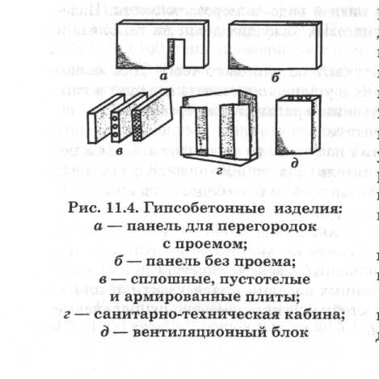
Рис. 31. Гипсобетонные изделия:
а – панель для перегородок с проемом; б – панель без проема; в – сплошные, пустотелые и армированные плиты; г – санитарно-техническая кабина; д – вентиляционный блок
Перегородочные панели (рис. 31) изготовляют длиной на комнату, шириной, равной высоте этажа, толщиной 80...100 мм. Панель может быть сплошной или с проемами для дверей. Основные требования к перегородочным панелям: звукоизоляция и прочность. Прочность при сжатии гипсобетона не менее 3,5 МПа, плотность 1250... 1400 кг/м³, влажность не более 8%.
Панели для основания пола выпускают размером по длине и ширине на комнату или часть комнаты, толщиной 50...60 мм. Гипсобетон готовят на гипсоцементно-пуццолановых вяжущих и армируют деревянным каркасом.
Гипсобетонные вентиляционные блоки (рис. 31, д).
Вентиляционное блоки, применяемые в жилых домах, изготовляют размером на этаж на гипсоцементно-пуццолановом вяжущем (ГЦ ПВ). В блоках предусмотрены сквозные круглые пустоты диаметром 140 мм и толщиной стенок до 20 мм.
Санитарно-технические кабины (рис. 31, г).
Для стен и потолков санитарно-технических кабин применяют гипсобетонные панели, изготовленные на прокатном стане или в горизонтальных и вертикальных кассетах-формах. Для приготовления гипсобетона используют в качестве вяжущего гипсоцементно-пуццолановые смеси, состоящие из строительного гипса— 60...75%, портландцемента— 15...25% и активной минеральной кремнеземистой добавки — 10...25%. Вместо портландцемента рекомендуется применять пуццолановый портландцемент.
Гипсокартонные листы (ГОСТ 6266—89) представляют листовой отделочный материал, изготовленный из строительного гипса с минеральными или органическими добавками (или без них) и армированным картоном, наклеиваемым с обеих сторон.
Картонная оклейка придает гипсовому листу прочность, а ее гладкая поверхность позволяет без особой подготовки оклеивать ее обоями или окрашивать красками. Гипсокартонные листы выпускают шириной 600 и 1200 мм, длиной 2500...4800 мм и толщиной 8... 12 мм.
Средняя плотность листов 850... 1050 кг/м³. Листы обладают малой тепло- и звукопроводностью, не горят, легко режутся и пробиваются гвоздями. Однако они плохо сопротивляются изгибу и разрушаются под действием влаги. В связи с этим влажность их не должна превышать 2%, а предел прочности при изгибе должен быть не менее 3,2 и 2,5 МПа соответственно при толщине листа 12 и 10 мм.
Гипсокартонные листы (сухая штукатурка) применяют для внутренней отделки каменных и деревянных стен, устройства перегородок и подвесных потолков в помещениях с сухим или нормальным температурно-влажностным режимом. Крепятся при помощи гипсо-клеевых мастик.

3.Асбестоцементные материалы и изделия
Асбестоцемент — цементный композиционный материал, армированный волокнами асбеста. Соединение в композицию двух разнородных материалов создает возможность получения качественно новых свойств, отличных от свойств каждого материала в отдельности.
Цементный камень хорошо сопротивляется сжимающим и плохо — растягивающим напряжениям. Введение 15% тонковолокнистого асбеста, обладающего высокой прочностью на растяжение, повышает физико-механические свойства камня.
Асбестоцементные изделия получают формированием смеси асбеста, портландцемента и воды. Портландцемент, затворенный водой, служит связующим веществом, а волокна асбеста выполняют роль своеобразной арматуры.
Асбест. Применяют, в основном, хризотил-асбест (горный лен), рис. 32.
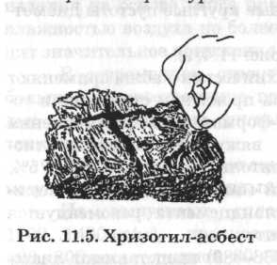
Рис. 32. Хризотил-асбест
Этот минерал характеризуется волокнистым строением, способностью расщепляться на тончайшие прочные волокна. Для асбестоцемента применяют асбест 3 — 6-го сортов, в которых длина волокнистых частиц изменяется от 40 мм до нескольких сотых миллиметра. Чем длиннее волокна асбеста, тем выше его сорт. Асбест несгораем, имеет малую электро- и теплопроводность.
Цемент. В качестве вяжущего используют портландцемент марок 400 и 500. В его состав не допускаются никакие добавки, кроме гипса (1,5...3,5%). Для производства асбестоцементных труб, листовых изделий применяют портландцемент с добавкой 30...45% тонкомолотого песка (песчаный портландцемент). При производстве цветных асбестоцементных изделий применяют белый портландцемент, цветные цементы, красители.
Вода. В производстве асбестоцементных изделий потребляется большое количество воды, которая используется на приготовление асбестоцементной смеси и промывку формовочной машины. Вода должна быть чистой, не должна содержать глинистых примесей, органических веществ и минеральных солей. Наиболее благоприятной является температура воды 20...25 °С. В зависимости от вида асбестоцементных изделий применяют состав смеси: для листовых изделий количество цемента 82...90%, асбеста— 10... 18%, а для труб— соответственно 79...82 и 15...21%.
Производство асбестоцементных изделий включает следующие операции: расщепление (распушка) асбеста на тонкие волокна в присутствии воды; тщательное смешивание распушенного асбеста с цементом и приготовление асбестоцементной суспензии; формование изделий в формовочных машинах; твердение изделий в пропарочных камерах; механическая обработка (обрезка, волнировка) асбестоце-ментных изделий.
Асбестоцементные изделия имеют достаточно высокую прочность (R_{p}=8,8…11,2 МПа; R _{изг}17,2...24,5 МПа), морозостойкость
(F25, F50, F100), малую водопроницаемость. Изделия теплостойкие, имеют низкую теплопроводность (X = 0,35 Вт/(м-К), сравнительно легко обрабатываются (можно распиливать, забивать гвозди), средняя плотность—1,7...2,3 г/см³.
К недостаткам асбестоцемента относится хрупкость, склонность к короблению и экологическая опасность, так как асбест токсичное канцерогенное вещество, повышенная ползучесть.
Номенклатура асбестоцементных изделий весьма разнообразна: листы, панели, плиты, трубы и фасонные детали к ним.
Наиболее широкое применение имеют крупногабаритные асбестоцементные профилированные и плоские листы и конструкции на их основе. Применение крупноразмерных изделий упрощает и удешевляет производство кровельных и облицовочных работ, а также сокращает количество стыков. Так, затраты на устройство асбестоцементной кровли, включая стропила, обрешетку, на 24%, а трудовые затраты на 27% меньше, чем для кровли из рубероида.
Асбестоцементные волнистые унифицированные листы (шифер) применяют для устройства бесчердачных, а также утепленных кровель и стеновых ограждений промышленных и сельскохозяйственных зданий и сооружений. Максимальный пролет листов для кровельных покрытий 1,5 м, а для стеновых ограждений — 2,4 м. Эти листы обладают высокой прочностью при изгибе — не менее 20 МПа, плотностью не менее 1700 кг/м³, морозостойкостью F50. Волнистые листы в зависимости от высоты волны могут быть низкого профиля — высота волны 30 мм, среднего профиля— 31...42, высокого профиля — 45 мм и более. Листы изготовляют серого естественного цвета и окрашенные. Волнистые листы унифицированного профиля (УВ) имеют шестиволновой профиль (рис. 11.6, а), листы среднего профиля (СВ) имеют восьмиволновой и семиволновой профиль (рис. 33, б). Листы должны быть строго прямоугольной формы, без трещин и отколов.
Асбестоцементные плоские листы и плиты выпускают двух типов — непрессованные (НП) и прессованные (П). Лицевая поверхность их может быть гладкой (полированной или неполированной) или рельефной (тисненой), обычно серого цвета, окрашенной или офактуренной.
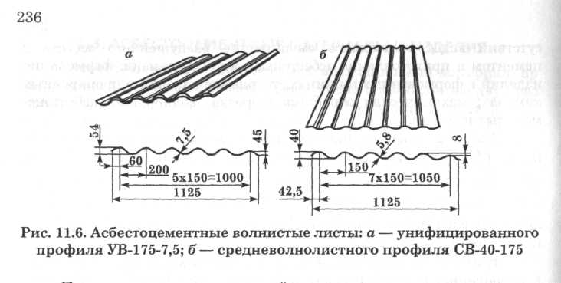
Рис. 33. Асбестоцементные волнистые листы:
а – унифицированного профиля УВ-175-7,5; б – средневолокнистого профиля СВ-40-175
Плиты, окрашенные водостойкими эмалями, с успехом применяют для облицовки панелей, потолков, стен санитарных узлов и кухонь жилых и общественных зданий.
Кровельные и стеновые панели изготовляют из асбестоцементных листов.
Кровельная панель представляет собой слоистую конструкцию из двух асбестоцементных листов, склеенных между собой по контуру асбестоцементной мастикой и образующих замкнутую оболочку, внутри которой уложен минеральный утеплитель.
Применяют эти панели для покрытия кровель производственных и культурно-бытовых зданий с уклоном кровли не менее 5...7°. Эти плиты имеют полную заводскую готовность, небольшую массу (50 кг/м2) и невысокую стоимость.
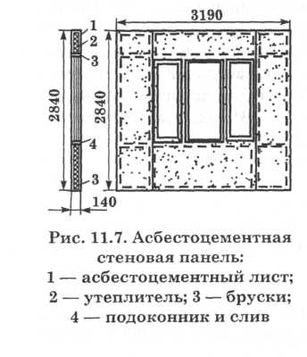
Рис. 34 Асбестоцементная стеновая панель: 1 – асбестоцементный лист;
2 – утеплитель; 3 – бруски; 4 – подоконник и слив
Стеновая панель — это трехслойная конструкция: наружный и внутренний облицовочные слои ее состоят из прессованного асбестоцемента, а в середине теплоизоляционный материал (минераловатная плита, пеностекло, пенопласт и др.).
По конструктивному решению стеновые панели могут быть каркасные (из металла, древесины) или бескаркасные. В зависимости от вида утеплителя толщина панели колеблется от 12 до 20 см; 1 м² панели имеет массу 120... 180 кг.
При замене железобетонных стеновых панелей асбестоцементными плитами покрытий и панелями масса конструкций снижается в 6...8 раз, трудоемкость монтажных работ — в 2 раза, стоимость конструкций — на 15. ..20% при существенном сокращении сроков строительства.
Стеновые асбестоцементные панели применяют при строительстве каркасно-панельных зданий (рис.
Асбестоцементные трубы применяют для устройства водо-, нефте- и газопроводов, канализации, дренажа, дымовых и вентиляционных каналов, мусоропроводов, прокладки телефонных кабелей. Эти трубы являются экономичными и достаточно надежными заменителями стальных труб, но по сравнению со стальными асбестоцементные в 3...4 раза легче. Трубы делят на напорные (водопроводные), безнапорные (канализационные) и вентиляционные.
Водопроводные трубы имеют длину 3400 и 6000 мм, а внутренний диаметр 50...500 мм. Трубы должны быть прямыми, с гладкой внутренней поверхностью и без трещин. Запорные трубы выпускают нескольких марок, они выдерживают давление от 0,3 до 1,2 МПа.
Длина канализационных труб 500...4000 мм, внутренний диаметр 0...600 мм, толщина стенок 8... 18 мм.
Для соединения асбестоцементных руб применяют асбестоцементные социнительные муфты.
Асбестоцементные короба предназначены для устройства вентиляции воздуха производственных и бытовых помещений, промышленных, жилых и гражданских зданий. Выпускаются круглого и
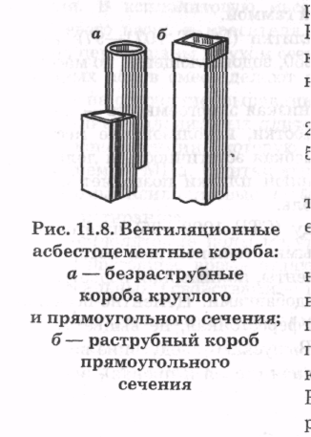
Рис. 35. Вентялиционные асбестоцементные короба: а – безраструбные короба круглого и прямоугольного сечения; б – раструбный короб прямоугольного сечения
прямоугольного сечения, бывают короба безраструбные или с 1 струбом на одном конце (рис. ).

